Классный час: "Гаджигереев Анвар Махдиевич – наш герой .

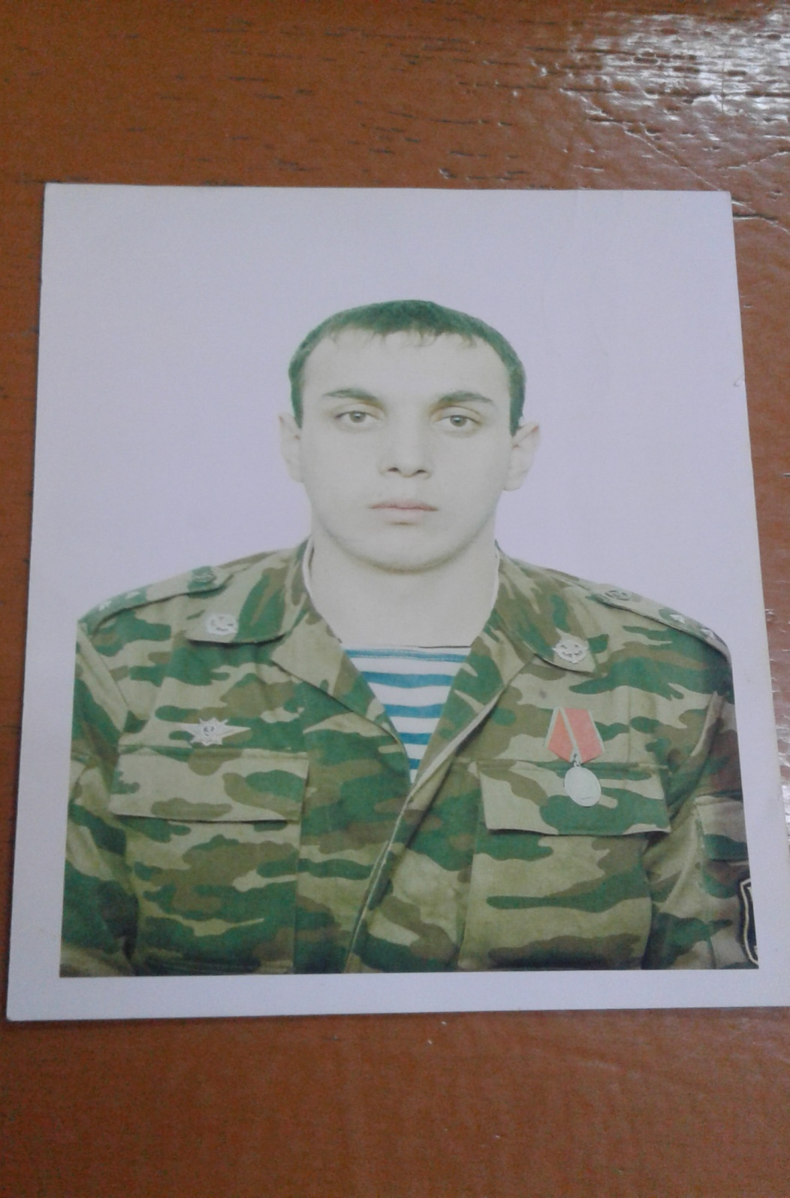

Пояснительная записка: О героях войны много написано и рассказано. Дети знают про их подвиги и стараются быть похожими на героев. Многих забрала война. Но не только гибли люди в войну, погибали молодыми ребята в Афганистане и Чечне в Сирии в борьбе с террористами.
И наш сегодняшний разговор будет посвящён нашему герою – Анвару Махдиевичу, который погиб при проведении оперативно – поисковых мероприятий в РД Цумадинском районе, в борьбе с террористами, в возрасте 27 лет. Ему бы жить и жить, радоваться жизни, любить семью, растить своих детей, но не пришлось…
Цель: формирование представления учащихся о герое – Анваре Махдиевиче.
Задачи: рассказать о Анваре Махдиевиче, о его подвиге в битве;
воспитывать патриотизм в душах и сердцах учащихся;
учить учащихся помнить героев.
1. Учитель: (звучит тихая музыка)
Ведущий: Добрый день! Как часто мы даже не задумываемся, почему он добрый? Наверное, потому, что светит солнце, и все здоровы, потому, что мирное небо над головой и не слышны разрывы снарядов. . Наверное, потому, что есть люди, которые готовы ценой своей жизни обеспечить нам эти добрые дни.
Мы с вами живём в замечательное время. Над нами сияет голубое небо, светит ласковое солнце, люди живут полной жизнью: «люди встречаются, люди влюбляются, женятся», дети учатся в школе.
И самое главное, что нет войны. Не слышно залпов орудий и взрывов, на улице и везде раздаются живые человеческие голоса. Приятно жить, творить и делать добрые дела!
1 ведущий: Мы часто слышим в жизни такие слова: совершил героический поступок, подвиг, героический человек. А что мы подразумеваем под этими определениями? Что такое подвиг? Что такое героический поступок? Кого называют героем? Что такое мужество?
Видеофрагмент : « Дети о мужестве»
2 ведущий: Объединить все эти понятия можно одним ёмким словом – самопожертвование. Ради чего можно пожертвовать своей жизнью – ради матери, семьи, спасения человеческой жизни, сохранения мира на земле, то есть всего того, что мы называем Родина.
1 ведущий: Древние римляне говорили так: «Там хорошо, где Родина». Любовь к Родине, ее процветание, слава ставились превыше всего. Это и есть патриотизм. Любовь к родной земле, своему народу, стране формируется жизнью не одного поколения.
2 ведущий: Но реальные события нашей жизни говорят нам о том, что историю великих подвигов чаще всего пишут обычные люди, ничем «сверхнормальным» до своего героического поступка не выделяющиеся. То есть, жил-был обычный парень рядом с нами. И вдруг – Подвиг. Не верите, что так бывает? Зря… Героями не рождаются, героями становятся… вот так вот и родился наш Анвар в селении Санчи 17 января 1983 года. Анвар в семье Махди и Написат был желанным ребенком. 1989г пошел в 1 класс.
Ученик: В школе он был прилежным учеником, принимал активное участие в жизни класса, поддерживал хорошие отношения с одноклассниками с учителями. Классным руководителем была Габибуллаева Патимат Гаджигереевна.

Будучи учеником ССОШ ходил заниматься в школу искусств, любил рисовать. 10-11 классах учился в Маджалийской Межрайонной Средней Школе, где классным руководителем была Зухра Алисултановна.

Анвар занимался спортом, он рос трудолюбивым , дружелюбным, отзывчивым , жизнерадостным и общительным парнем. Закончив учебу в 2000 году учился год в автошколе в Маджалиссе.

В 2002 году его призвали в армию вместе со своими одноклассниками Магомедовым Хидиром и Салиховым Газаем.

Служил Анвар в Приморском краегород Уссурийск. Прослужив год и шесть месяцев поехал учиться на курсы прапорщика в город Хабаровск.

По завершению службы в 2004 году закончил контракт на военную службу на 5 лет .В ходе службы стал участником Чеченских событий, отмечен и правительственными наградами « ЗА СЛУЖБУ НА Кавказе», « За Воинскую доблесть 2 степени» , « Медаль Суворова» 2004году.
Видео о чеченских событиях.

Чечня
Людмила Дубинская
Шквал стального огня
И материнский плач:
"Сына забрала Чечня,
Солдата пытает палач!"
Слезы струятся и кровь.
Как ты позволил, Аллах,
Веру убить и любовь,
Горе сеять и страх!
Чечня!Ежиком волоса.
Чечня!Всего восемнадцать лет.
Снятся мальчишки глаза -
Сына, которого НЕТ.
Скорбно звучит набат.
Горько рыдает мать.
Мальчиком был солдат.
Как все умом понять?
Так же подснежник цветет.
Так же приходит рассвет.
Внучок без отца растет -
Сына, которого НЕТ.
Чечня!Ежиком волоса.
Чечня!Всего ему двадцать лет.
И голубые глаза
У сына, которого НЕТ.
Могилки героев в ряд
Черным стал белый свет.
Черный невесты наряд.
Сына, которого НЕТ.
Солнце над домом в зенит.
Птицы щебечут, звеня.
Мать у иконы стоит
И шепчет:"Чечня!Чечня!"
Молит, как в страшном сне:
"Сыну - вечный покой.
Мира, Бог, дай Чечне".
И слезы из глаз рекой.
Чечня! Ежиком волоса.
Чечня! Всего восемнадцать лет.
И на портрет слеза
Сын, которого НЕТ.
По прибытии в Дагестан в 2009 году он устроился на работу в ОМОН, женился. Даже после службы в ОМОНЕ он решил работать спасателем. Очень хотел быть полезным и нужным .

Принимал участие в антитерраристических операциях. В 27 апреля 2011 года в 18:30 в одном из операций в Цумадинском районе бойцы отряда во главе с командиром, сержантом и старшим прапорщиком Анваром искали схроны оружия боевиков. Под вечер бойцы от долгих поисков были уставщие. 5 человек на легке вместе с пленным боевиком пошли вперед. Пленный боевик повел их на засаду. Их атаковали боевики. Анвара и сержанта ранили смертельно. Чувствует ли человек о приближении смерти? Бывает ли запах смерти?.

Запах Смерти.
Когда то, в детстве, я думала, что люди не умирают. Я долго просила маму:"Роди мне братика!" и когда мама сказала, что мое желание исполнится...- я была на седьмом небе от счастья. Я разговаривала с животиком мамы, целовала братика, который рос, не по дням, а по часам. И... любила, любила, любила его.
Когда маму забрали в роддом,я бежала за скорой и молила Бога, чтобы братик побыстрее родился и мама вернулась. Потом была долгая, страшная ночь...А под утро... я почувствовала запах: необычный, пугающий, сладковато - приторный... Мне стало жутко и хотелось кричать, звать кого-то на помощь, но я только уткнулась в подушку и заплакала...Слезы были горькими и солёными. Они стекали по щекам и подушка стала промокшей, липкой и чужой...
Утром я узнала, что мой братик умер так и не родившись...Умер именно тогда, когда появился этот запах в моей комнате...Я была маленькая, но поняла, что это был запах Смерти.
За несколько часов до того, как мой дом взорвали террористы... я почувствовала этот удушающий, сладко - приторный, липкий запах...

У Анвара остались горем убитые родители мать и отец, жена и два сына Рамазан и Саид. Они гордятся своим отцом, знают , что их отец был смелым, ответственным человеком. Знают так же как сильно он их любил. Любовь к детям к родине к родным к своему краю поддерживало вдохновляло его. И он шел вперед.

За проявленную смелость Анвар Махдиевич был награжден « Орденом Мужества» от 5 апреля 2012 года.

Анвар навсегда останется в нашей памяти, в наших сердцах. Откуда они берутся – гранитные и несгибаемые герои? У них особое воспитание или образование? Они какие-то другие?
Тоже наши слёзы

Красивое и светлое, но грустное лицо
Смотрит с портрета в душу.
С венка упавший алый лепесток
Как будто говорит тебе «Послушай!

Ты знаешь, кто он, кем когда-то был?
Он был, как ты, был так же юн, беспечен,
Был также полон жизни, полон сил,
Любил смотреть на звёзды в тёплый вечер.

Он начал жить, не думал ни о чём.
Как все, один из нас, такой как мы.
Ему казалось – всё так нипочём…
Он верил в мощь родной страны.

Случилось с ним, но хоть и не со мной,
Он также наши слёзы. Наши тоже…
А завтра пусть не он, пускай другой
Не остановишь, не поможешь…

Он наш близнец, как в тысяче зеркал,
Все близнецы, хотя похожи слабо…»
А на могиле надпись прочитал:
«Он пал от рук араба – террориста».

Просмотр презентации и песня Стаса Михайлова « Герои России моей»

э9 декабря страна отметила праздник День героев России. И хочется вспомнить героев которые участвовали в боевых действиях в Сирии.
Федор Журавлев, Олег Пешков, Иван Черемисин, Андрей Окладников и Виктор Панков, Антон Ерыгин, Андрей Тимошенков, Михаил Широкопояс, Ряфагат Хабибуллин и Евгений Долгин, Александр Прохоренко.( портреты).

Почтим их память минутой молчания.

Господи! Прими с Домодедово души
Людмила Дубинская
Господи! Ты позволил взорвать мой дом!
Я простила...
Господи! Я к тебе... возносила молитвы.
Верила и любила...
Господи! Мы устали от битвы.
Дай нам силы.
Господи! Убиваешь за что?
Я спросила?
Господи! То дома, то метро?
Голосила...
Господи! Вновь разверзся сей ад!
Гибнут люди!
Господи! Будешь рад
Если нас не будет?
Господи! Без тебя - ничего не случится!!!
Господи! Так нельзя!Кровь - не водица.
Господи! Милосердие где? Ответь мне.
Господи! Сколько можно властвовать Смерти?
Господи! На тебя уповаю.
С любовью...
Господи! Убивают!
Всю Россию залили кровью.
Господи! У тебя очередь в Преисподней.
С Домодедово души.
Господи! Жертв теракта примешь сегодня...
Тебя совесть не душит?
Господи!Ты любил же Россию!
Правда?
Господи! Нас помилуй!
Будет ли завтра...
Господи! Нужно ли...такое нам завтра?

Стихи о героях России
Герои Родины- как много в этом смысла!

И честь и храбрость в этих двух словах.

Героями нельзя стать слишком быстро.

Герой лишь тот , кому неведом страх.

Ещё вчера вы были живы.

Ещё вчера вы были живы
Мечтали, думали, любили.
Но рок судьбы нить разорвал
И молодую жизнь забрал.

Ещё вчера вы обнимали
Отца, мать, брата и сестру
И грудь свободою дышала,
Но, а сегодня вы в раю.

Чем можем вам помочь?
Не знаю.
Но боль сжимает сердце мне.
Я к богу сердцем призываю
И слёзы душат душу мне.

Но, а сейчас мы с вами вместе
Молитвы, слёзы и слова
Обращены к Нему, а я лишь
Скорблю и помню вас всегда.

Кончая эти строки, плачу
Не холодна слеза моя
Я знаю, вы теперь свободны,
Вас не забудут никогда!

, Учитель: Сегодня мы познакомились с некоторыми патриотами своей родины, с их героическими поступками. Таких людей в нашей стране очень много. Их знает страна, их именами называют улицы, школы, в которых они учились, им устанавливают памятники. Давайте и мы будем хранить память об этих юных, отважных ребят нашей страны. Задайте себе вопрос: «А смог бы я поступить так же?». Ответьте себе честно, и подумайте, как нужно поступать, чтобы быть достойными памяти героев. Я желаю всем расти смелыми и отважными, честными и порядочными людьми.

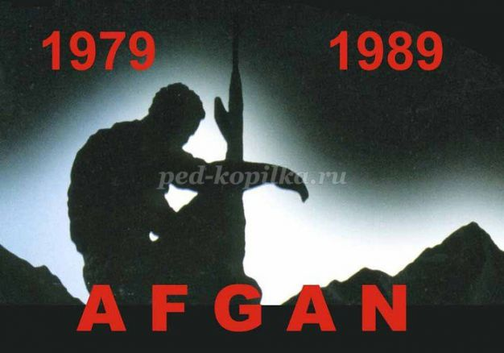
…
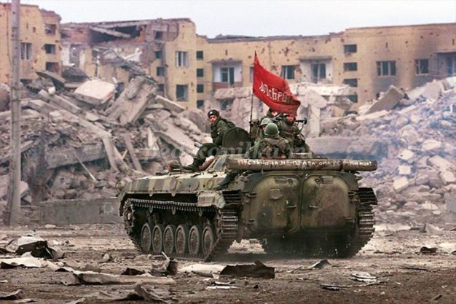
В Чечне
8. Ведущий (1):
Много ребят погибли в Чечне и Афганистане. И сегодня мы вспомним Владислава Духина, который погиб в Чечне совсем молодым.
Он рос обычным боевым мальчишкой с сильным характером и волей.
Родился 26 марта 1980 года в городе Ставрополь в семье служащих.
Родился Влад – родители назвали его в честь великого хоккейного вратаря Владислава Третьяка – 26 марта 1980 года в Ставрополе.
– В детстве он очень любил играть со старшим братом Женькой в войну и при этом всегда был десантником, – рассказывает его отец Анатолий Духин. – Владу часто снился один и тот же сон: идет бой, его окружают «черные» люди. До 14 лет он даже спал с игрушечным пистолетом под подушкой.
Учился Владислав в 24-й средней школе. Он не был примерным учеником, хотя слыл умным и способным.
Что говорит о нём его отец?
«Он был очень подвижным парнем, – говорит Духин - старший. – Любил баскетбол, волейбол, настольный теннис, увлекался стрельбой, много читал. Да и девчонки от него без ума были. Когда он брал в руки гитару, все собирались вокруг. Репертуар был разнообразным. Но больше пел об афганских героях. У него всегда получалось хорошо все, за что бы он ни брался, будь то работа или спорт. Влада все любили за доброту, порядочность, честность, смелость»
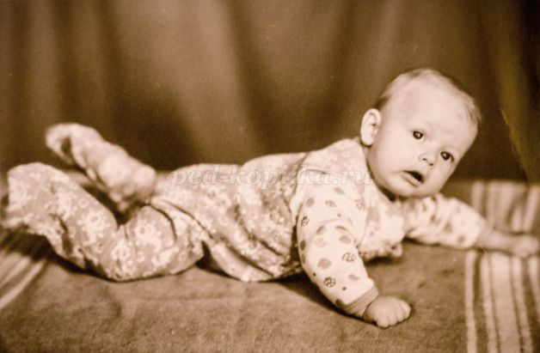
Маленький Влад
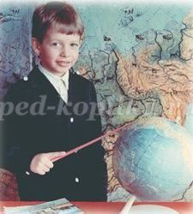
Влад - школьник
– В дневнике у него рядом мирно уживались «пятерки» и «двойки», – вспоминает отец. – А школу сын заканчивал уже в вечернем лицее.
В свободное от учебы время веселый и жизнерадостный Влад гонял в футбол с другими мальчишками. После школы пошел работать в автомастерскую, поступать в ВУЗ не захотел пока не отслужит в армии.
9. Ведущий (2):
В мае 1998 году был призван в Российскую Армию Промышленным райвоенкоматом города Ставрополя. Службу проходил в 76-й гвардейской воздушно-десантной дивизии, расквартированной в городе Пскове. Был командиром боевой машины - наводчиком орудия. В составе миротворческого контингента был в четырехмесячной командировке в Абхазии. С начал 2000 года в принимал участие в боевых действиях в Чеченской республике.
Первое боевое столкновение в бандитами произошло 8 февраля. Духин с отделением находился в боевом охранении, когда заметил противника. По его приказу десантник открыли внезапный огнь, несколько боевиков были убиты, остальные отошли.
10. Ведущий (1):
29 февраля 2000 года гвардии младший сержант Духин в составе 6-й роты занимал оборону на одной на высоте 776.0 (Шатойский район). Утром 1 марта позиции десантников были в очередной раз атакованы большой группой боевиков, появились убитые и раненые. Не обращая внимание на свое ранение, Духин выносил раненых товарищей в безопасное место. Во время выноса очередного раненого младший сержант увидел, что бандиты пытаются обойти позиции десантников с трех сторон. Зная, что рота ведет тяжелый бой и помощи ждать неоткуда, Духин принял решение самому сдерживать боевиков. Заняв удобную позицию, он открыл прицельный огонь из автомата. Когда закончились боеприпасы, десантник дождался, когда враги приблизились, и с последней гранатой в руках бросился в их гущу. Владислав Духин погиб, уничтожив при этом взрывом гранаты десять боевиков.
11. Ведущий (2):
Владу было всего 20 лет.
Как вы думаете, какие чувства испытывал Влад, когда к нему приблизились враги? Почему он принял такое решение?
12. Ведущий (1):
Указом Президента Российской Федерации N484 от 12 марта 2000 года за мужество и отвагу, проявленные при ликвидации незаконных вооруженных формирований в Северо - Кавказском регионе, гвардии младшему сержанту Духину Владиславу Анатольевичу посмертно присвоено звание Героя Российской Федерации.
13. Ведущий (2):
Похоронен на родине в городе Ставрополе.
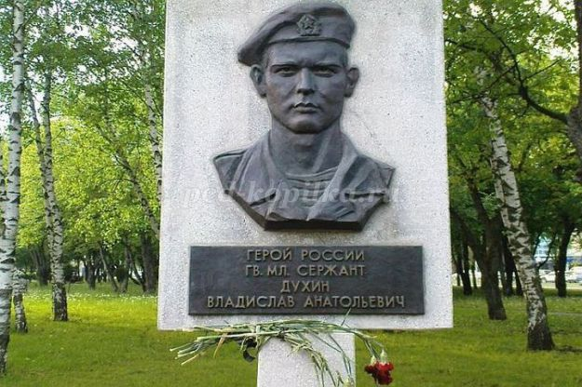

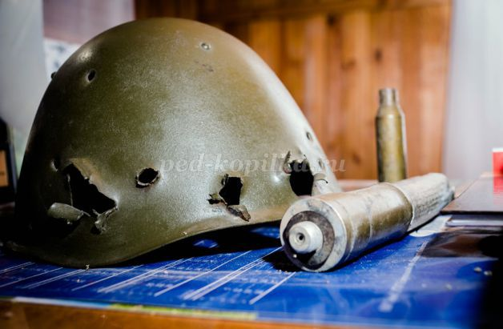
В Ставрополе в его честь названа одна из новых улиц, на здании лицея установлена мемориальная доска. С 2001 года в Ставропольском крае проводятся, ставшими традиционными, детские футбольные турниры, посвященные памяти Героя России Владислава Духина. В октябре 2003 года отец Героя с местным священником отцом Александром, ротой спецназовцев и ребят из военно-спортивного клуба «Русские Витязи» (город Ставрополь) установили на одной из вершин Кавказского хребта на территории Карачаево-Черкессии поклонный православный крест в память Владислава Духина и во славу подвига восьмидесяти четырех русских солдат. Гора получила неофициальное название - Духина гора.
14. Ведущий (1):
В честь его памяти каждый год организуются футбольные турниры.
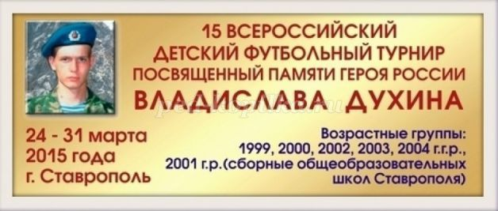
Проходят в Ставрополе мероприятия, посвящённые памяти Владислава Духина.
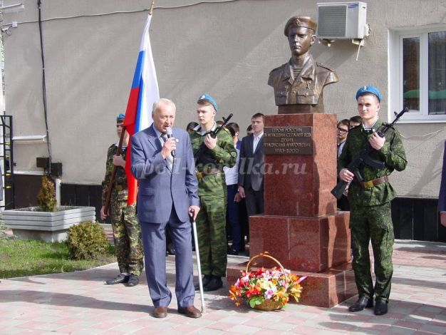
На месте взрыва был установлен крест его сослуживцами.
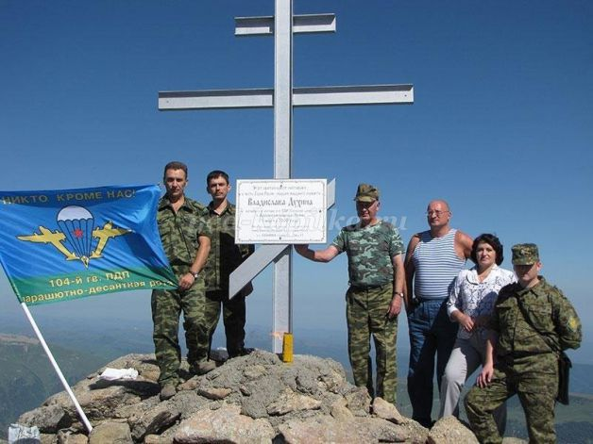
Мемориальная доска
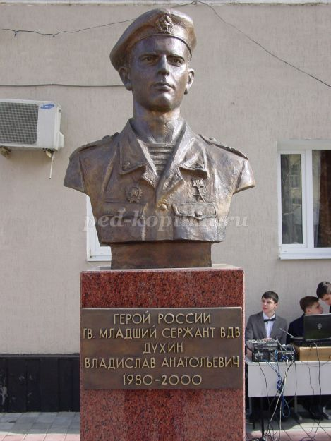
.
15. Учитель:
Память об этом герое всегда будет жить в человеческих сердцах!
Чтец: (1)
Куда б ни шёл, ни ехал ты,
Но здесь остановись.
Могиле этой дорогой
Всем сердцем поклонись,
Кто б ни был ты -
Рыбак, шахтёр,
Учёный иль пастух, -
Навек запомни: здесь лежит
Твой самый лучший друг.
И для тебя, и для меня
Он сделал всё, что мог:
Себя в бою не пожалел,
А Родину сберёг...
(М. Исаковский)
16. Учитель:
Влад навсегда замер на пороге своего двадцатилетия. Отсчёт остановился 1 марта двухтысячного. Про тот бой и подвиг уже написаны книги и сняты фильмы... Откуда они берутся – гранитные и несгибаемые герои? У них особое воспитание или образование? Они какие-то другие?
17. Чтец (1):
Герою России Владиславу Духину
Героев многих породила
На свет российская земля.
Тебя на взлёте подрубила
В Чечне проклятая война.
А ты ещё совсем был молод,
Хотел жить долго и любить.
Теперь тебя могильный холод
От нас торопится укрыть.
Но мы героев не забудем,
Прославим с гордостью в веках.
И в миллионах наших внуков,
Ты возродишься, Владислав.
(Нина Черёмухина)
Видео.
18. Минута молчания.
